

**РЕСПУБЛИКА ДАГЕСТАН БУЙНАКСКИЙ РАЙОН МКОУ ВАНАШИНСКАЯ ООШ**

____________________________________________________________________________

**368211, Республика Дагестан, Буйнакский район, с. Ванаши**

**МКОУ Ванашинская ООШ**

**6. По целевой Программе**

**«Противодействие экстремизму и терроризму в РД».**

|  |  |  |  |  |  |  |
| --- | --- | --- | --- | --- | --- | --- |
| № | Содержание | Класс | Кол-во уч. | Дата | Приглашенные | Ответственные |
| 1 | День солидарности в борьбе с терроризмом Конкурс рисунка на асфальте. | 1-4 | 28 | 3.09.2018г. |  | Акаева М.А. |
| 2 | «Небо общее для всех» | 6 | 5 | 3.09.2018г. |  | Атаев А.А. |
| 3 | «Минута молчания – тебе, Беслан, стон от рыдания – тебе Беслан» | 8 | 9 | 3.09.2018г. | Психолог Амирбекова З.М. | Салимбекова С.С. |

3.09.2018г День солидарности в борьбе с терроризмом. Конкурс рисунка на асфальте. 1-4 кл охват 28уч. Ответственный Акаева М.А.

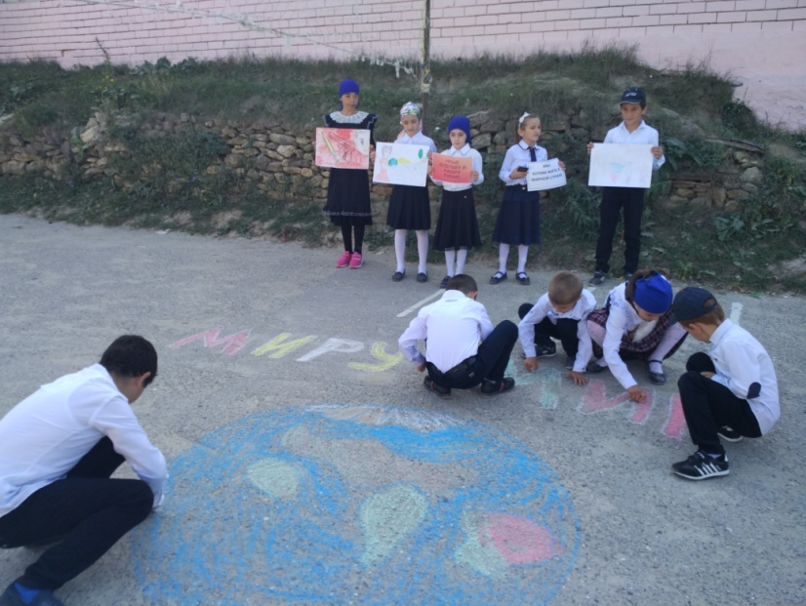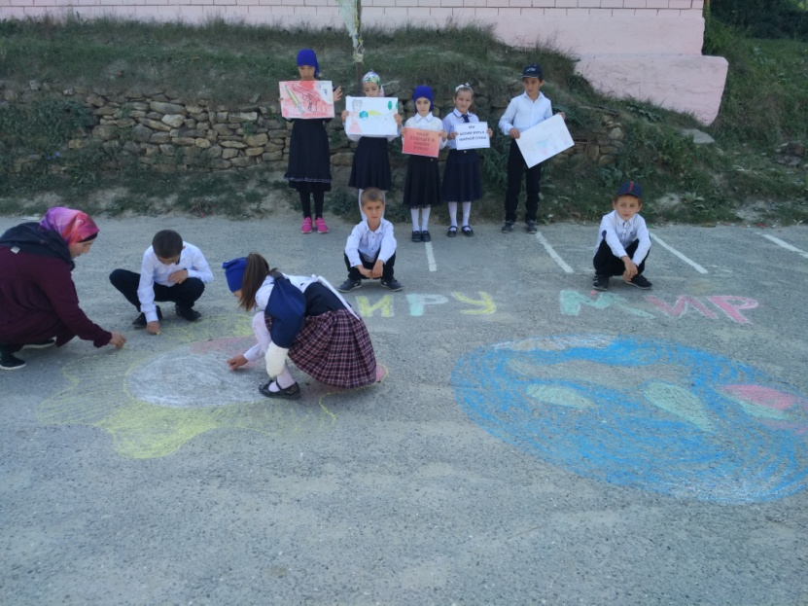

3.09.2018г. « Небо общее для всех» 5-6 кл. охват 10уч. Ответственный Атаев А.А.

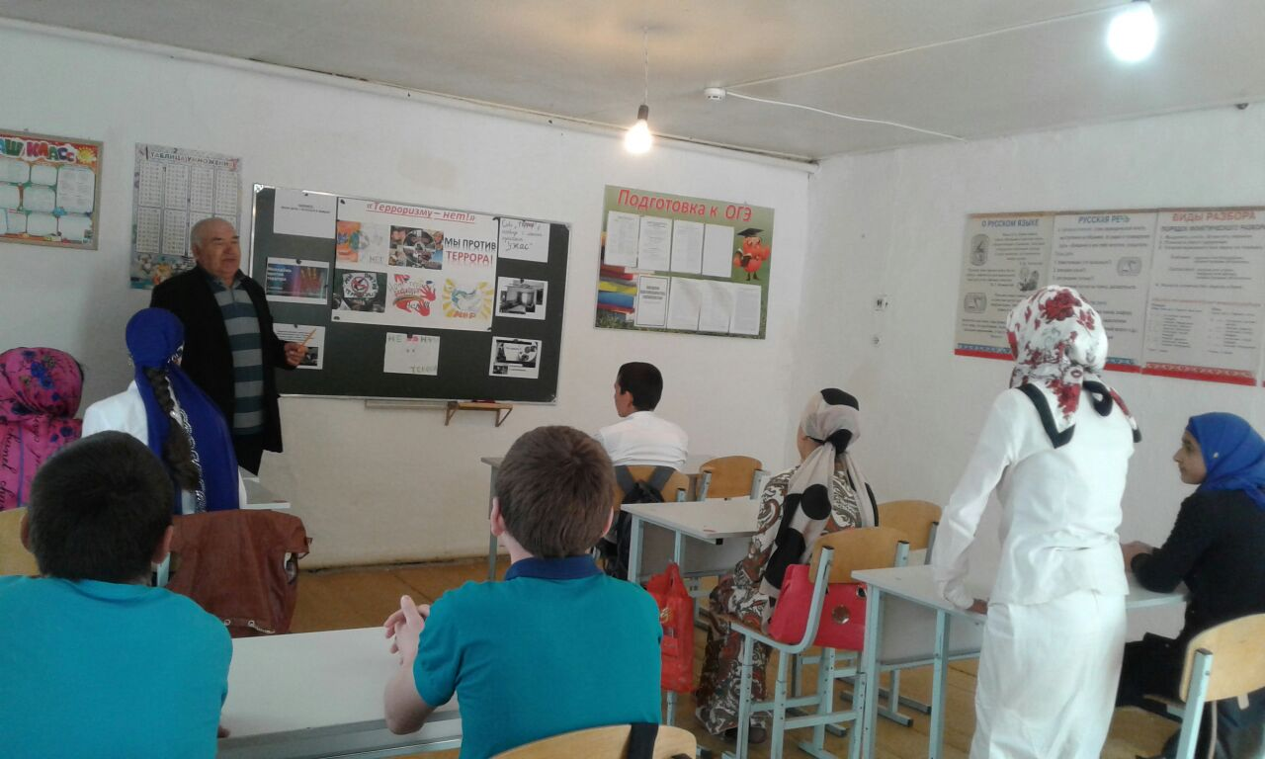

3.09.2018г. «Минута молчания – тебе, Беслан, стон от рыдания – тебе Беслан»8 кл. охват 9уч. Ответственный Салимбекова С.М.

